114學年度臺東縣戶外教育及海洋教育中心
執行學校 | 年級 | 學生參與人數 | 教師人數
都蘭國小 | 五年級 | 10人 | 4人
2-2/3-3學校推展優質戶外/海洋教育路線成果報告
ㄧ、計畫名稱：成功海洋體驗課程
二、活動日期：114.12.09
三、活動地點：成功海洋環境教室
四、活動流程:
9:00 - 10:00 | 團體導覽 + 鏢旗魚台體驗
10:00 - 10:30 | 鯨生鯨世
10:30 - 12:00 | 鑰匙圈 DIY+麻糬
12:00 - 13:00 | 午餐
13:30 - 15:00 | 漁港走讀

五、活動紀錄：(至少6張，越豐富越好。)
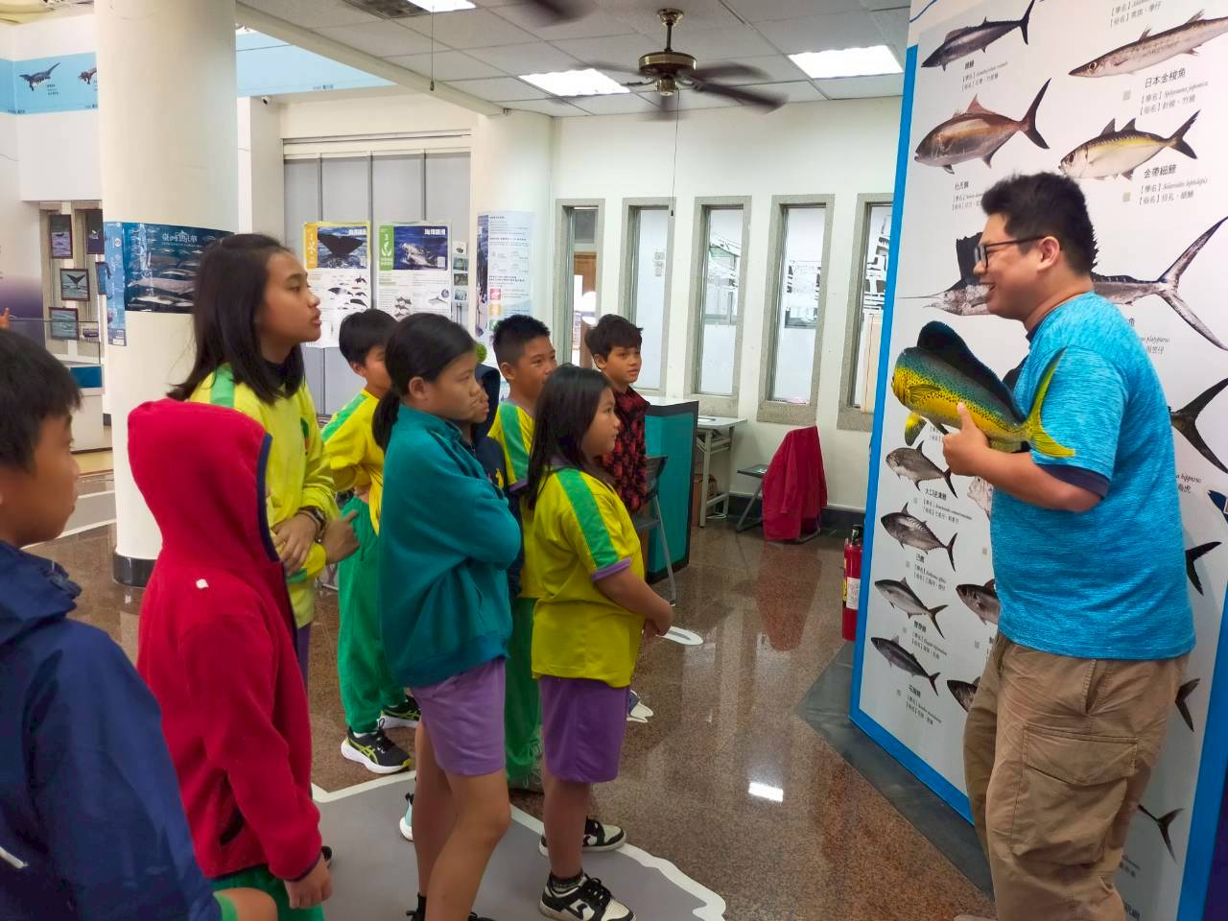 | 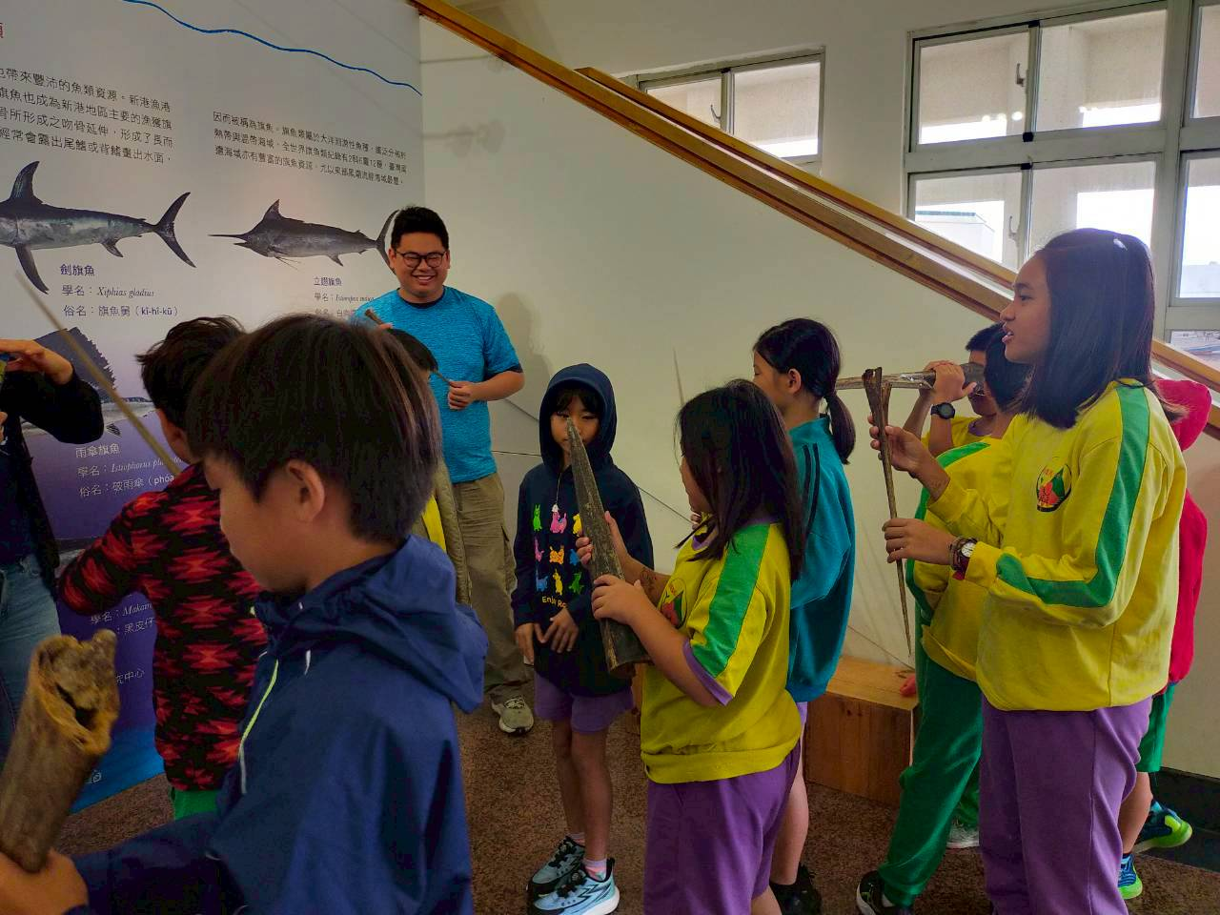
說明：小劉老師跟大家介紹旗魚 | 說明：小劉老師讓大家親自摸摸旗魚標本
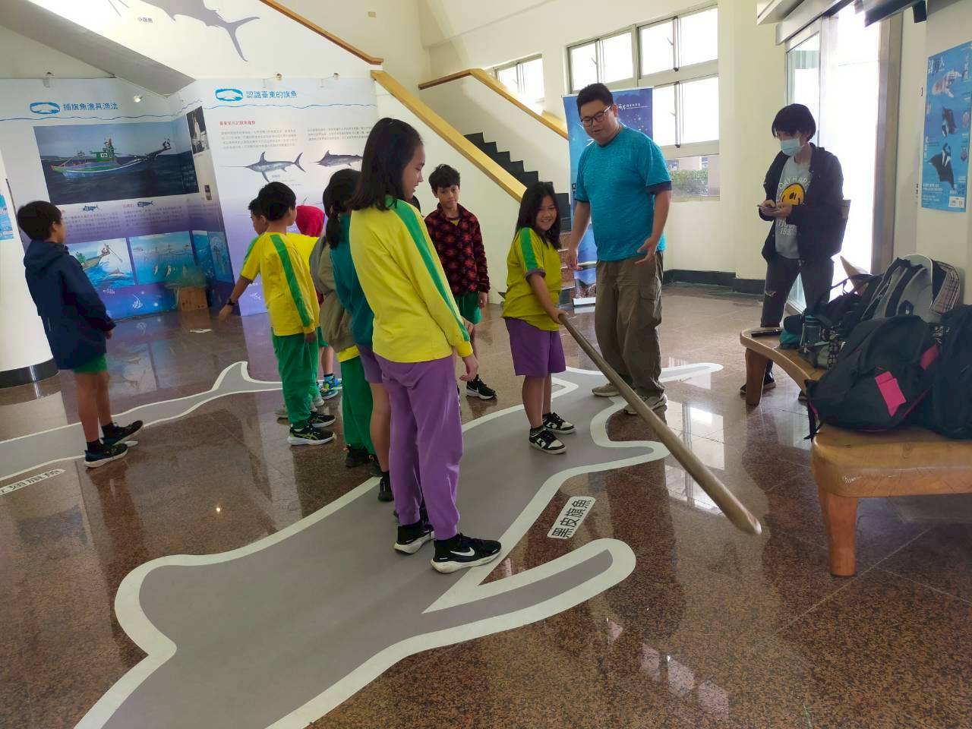 | 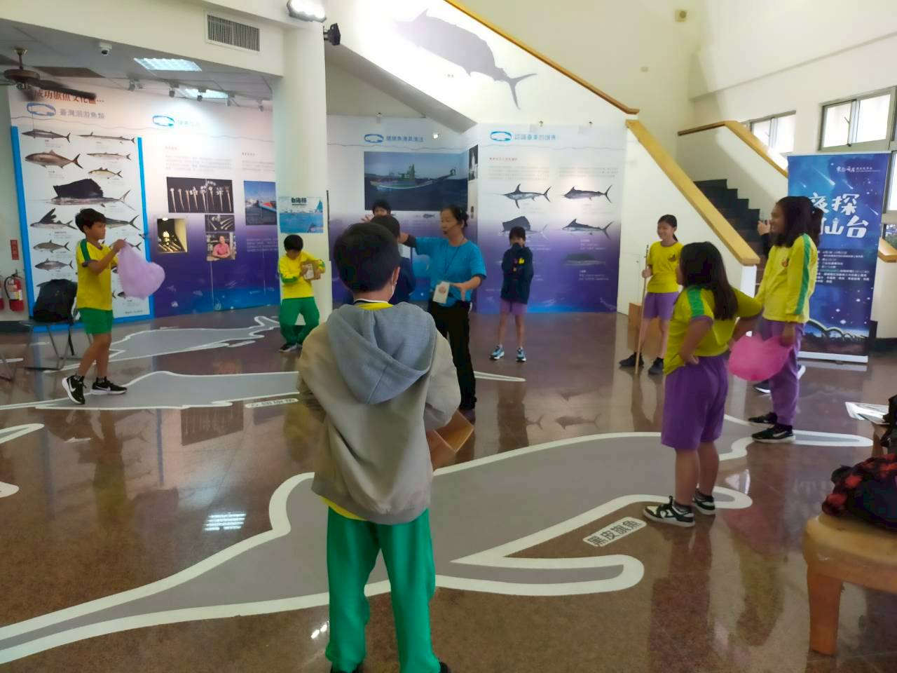
說明：師生輪流體驗 | 說明：鯨生鯨世課程中的小遊戲
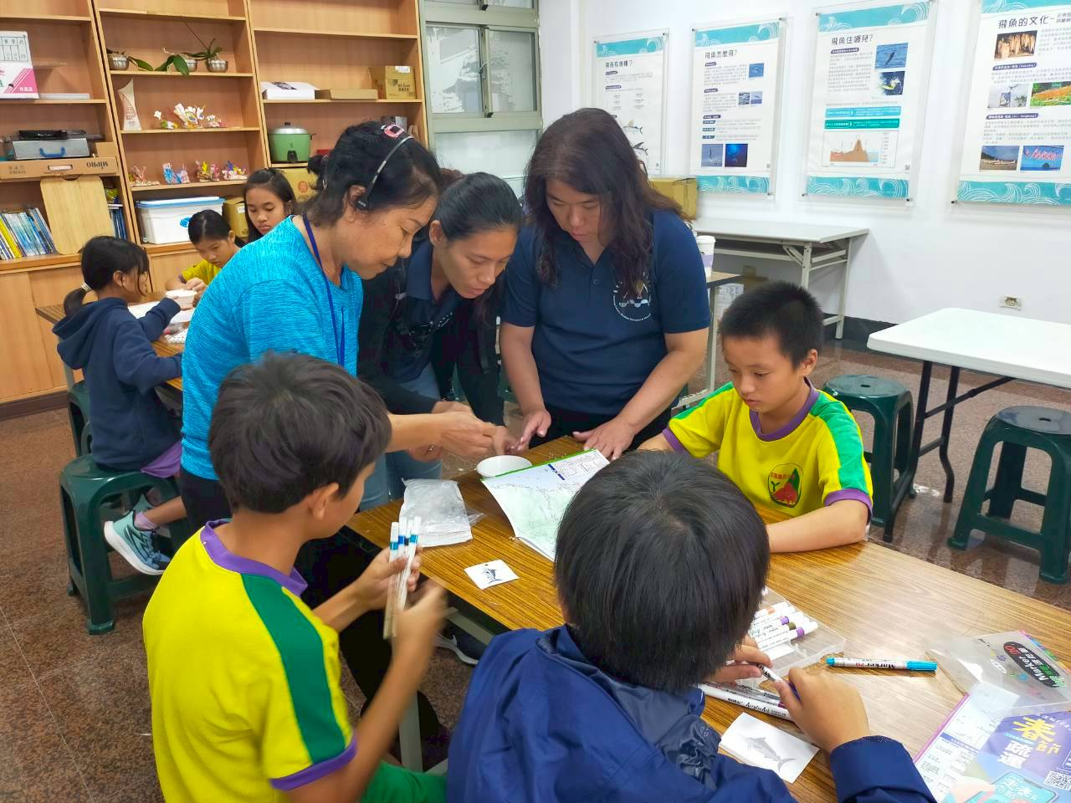 | 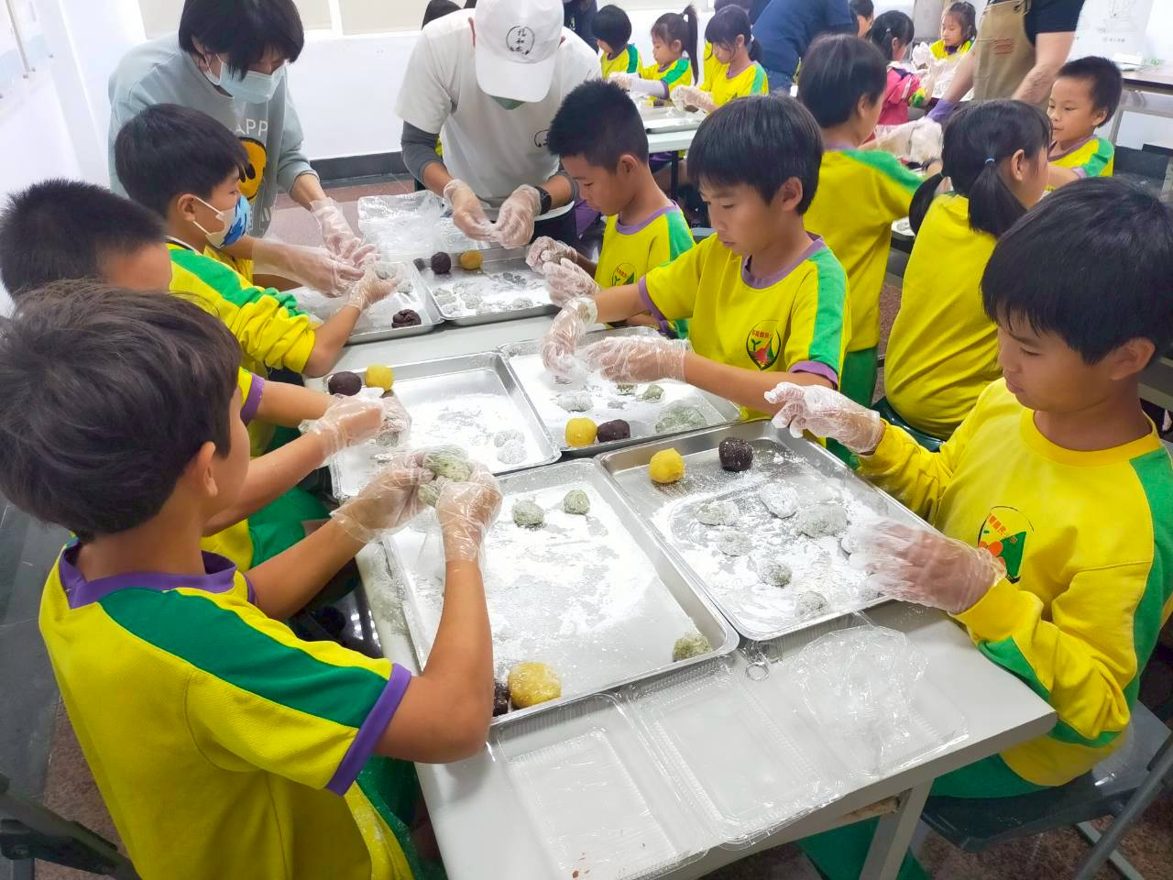
說明：鑰匙圈DIY | 說明：製作手工麻糬

六、學生回饋/成果: (文字記錄學生反應或是學生成果紀錄例如:學習單、小日記)
由於此次路線，學生之前已經有體驗過相似課程，所以對有些課程反應比較不那麼熱烈。
七、教師針對此路線的回饋與建議：
這次課程地點，都在一個定點進行，所以略顯單調，下次若還有機會，將會把行程的安排，做一個附近景點的統整，讓整個課程內容更豐富。

